Консультация для родителей:

«Какие сказки читать детям 5-7 лет?»

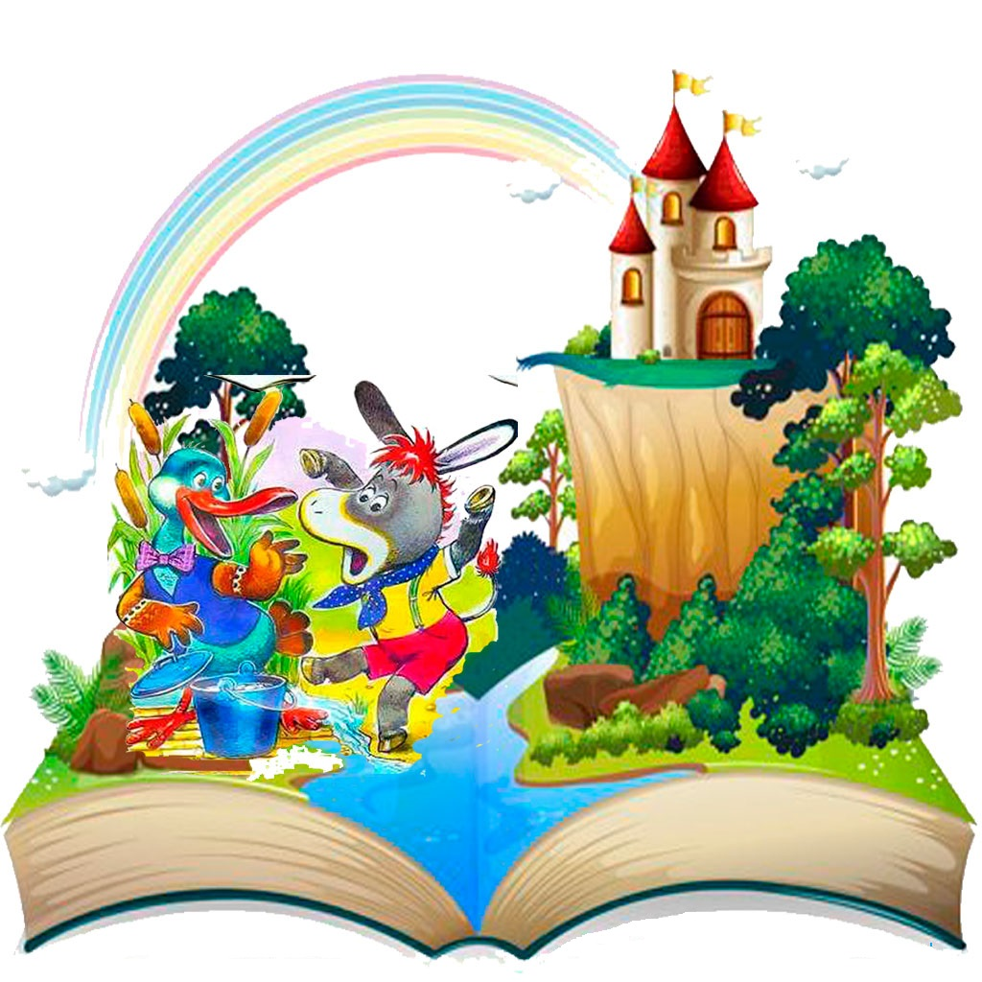

Ни для кого не секрет, что первыми книгами для ребенка являются сказки. Именно сказки в совокупности с играми знакомят малыша с окружающим миром, прививают ему жизненные ценности и формируют его характер. Донести до ребенка какую-то информацию или правило намного проще в форме сказок, нежели в форме нудных и долгих нотаций. Почему надо слушаться родителей и не убегать от них далеко, можно прекрасно объяснить на примере сказки «Колобок», а необходимость уступать проиллюстрирует сказка «Под грибом». Главное – подобрать правильную сказку.

Так какие же сказки читать детям с воспитательной целью? Как выбирать сказки для детей?
К выбору сказок для детей нужно отнестись со всей серьезностью. Прежде всего, необходимо учитывать возраст ребенка – чтобы сказка была ему интересна и не напугала малыша. Вряд ли Вы будете читать сказки Братьев Гримм годовалому ребенку, а «Золотое яичко» старшему дошкольнику. И не потому что эти сказки плохи – просто каждая из них подходит для определенного возраста ребенка.
Выбирая сказку для ребенка, нужно учитывать особенности его характера и темперамента. Для гипервозбудимых детей вряд ли подойдут сказки с быстрым, активным сюжетом – для того, чтобы ребенок не стал неуправляемым, лучше выбрать сказку поспокойнее. Если Ваш ребенок очень любит пошалить – пока не стоит читать ему сказки, главным героем которых являются отъявленные хулиганы. Однако, если в той или иной сказке хулиганы достаточно явным образом наказываются – такую сказку, наоборот, нужно прочитать маленькому сорванцу в качестве воспитательного момента. А если Ваш малыш излишне сентиментален – «Серая шейка» или «Дюймовочка» с мертвой ласточкой могут довести его до слез и истерики (даже если все заканчивается хорошо).
Кстати, что касается страшных сказок. Страшные сказки, несмотря ни на что, крайне полезны для ребенка – ведь если он будет слышать сказки, описывающие только мир, полный добрых людей и существ, он может вырасти неподготовленным к действительности. Главное здесь – учитывать возраст малыша и уровень страха, который он может выдержать. Вряд ли ребенок испугается «Колобка», несмотря на то, что в конце главного героя съедают. В этом смысле, нужно обязательно учитывать возраст малыша, выбирая сказку для него.
Чтобы понять, подходит ли выбранная Вами сказка для Вашего ребенка, попробуйте первый раз прочитать ее сами – причем, постарайтесь посмотреть на сказку глазами ребенка, если Вас смущает множество моментов в сказке – лучше отложите ее до того времени, когда Ваш ребенок немного подрастет.

Старший дошкольный возраст (5 – 6 лет). Детям старше пяти лет можно читать почти любые сказки, сюжет которых интересен ребенку. Эти сказки должны развивать все стороны личности ребенка: мышление, воображение, эмоции, поведение. Помимо того, что вы читаете сказки вместе, нужно просить ребенка самого сочинять сказки. Это хорошо развивает воображение, творческое начало, а также поможет Вам наблюдать проблемы и желания своего ребенка.
Дети от 5 до 6 лет уже готовы к большим книжкам, к процессу чтения с продолжением. Они активно реагируют на содержание произведения, сочувствуют литературным героям. Охотно вступают в диалог о прочитанном, отвечая на вопросы, пересказывая услышанное из книги, увлеченно иллюстрируя понравившийся сюжет.
Но надо учитывать, что дети старшего дошкольного возраста уже всё хорошо понимают, но мышление у них ещё конкретное, поэтому сказки должны быть с простым и конкретным сюжетом. А главными героями должны быть животные и люди, и даже волшебники и колдуны. В таком возрасте детям отлично подойдут сказки народов мира, русские народные сказки, сказки Бажова, Андерсена, Братья Гримм.
Дети 5-6 лет со всей серьезностью верят в то, что магия существует, а волшебники живут среди нас. В связи с этим, во избежание смешения реальности и вымысла, волшебные сказки стоит начать рассказывать детям примерно к 6 годам. К таким сказкам относятся: «Русалочка», «Золушка», «Снежная королева» и другие сказки, сюжет которых содержит волшебные превращения.
Приведенный далее список сказок может рассматриваться как ориентировочный:
Русские народные сказки: «Заяц-хвастун», «Лиса и кувшин», обр. О. Капицы; «Крылатый, мохнатый да масляный», обр. И.Карнауховой; «Царевна-лягушка», «Сивка-Бурка», обр. М.Булатова;«Финист —Ясный сокол», обр. А. Платонова; «Хаврошечка», обр. А.Н. Толстого; «Рифмы», авторизованный пересказ Б. Шергина; «Никита Кожемяка» (из сборника сказок А. Н. Афанасьева); «Докучные сказки».
Сказки народов мира: «Кукушка», ненецк., обр. К. Шаврова; «Как братья отцовский клад нашли», молд., обр. М. Булатова; «Лесная дева», пер. с чеш. В. Петровой (из сборника сказок Б. Немцовой); «Желтый аист», кит., пер. Ф. Ярилина; «О мышонке, который был кошкой, собакой и тигром», инд., пер. Н. Ходзы; «Чудесные истории про зайца по имени Лек», сказки народов Западной Африки, пер. О. Кустовой и В. Андреева; «Златовласка», пер. с чеш. К. Паустовского; «Три золотых волоска Деда-Всеведа», пер. с чеш. Н. Аросьевой (из сборника сказок К. Я. Эрбена).

Литературные сказки поэтов и писателей России: А. Пушкин. «сказка о царе Салтане, о сыне его славном и могучем богатыре князе Гвидоне Салтановиче и о прекрасной царевне Лебеди»; Н. Телешов. Крупеничка»; Т. Александрова. «Домовенок Кузька» (главы); П. Бажов. «Серебряное копытце»; В. Бианки. «Сова»; А. Волков. «Волшебник Изумрудного города» (главы); Б. Заходер. «Серая звездочка»; В. Катаев. «Цветик-семицветик»; А. Митяев. «Сказка про трех пиратов»; Л. Петрушевская. «Кот, который умел петь»; Г. Сапгир. «Как лягушку продавали», «Смеянцы», Небылицы в лицах».
Литературные сказки писателей разных стран: Р. Киплинг. «Слоненок», пер. с англ. К. Чуковского, стихи в пер. С. Маршака; А. Линдгрен. «Карлсон, который живет на крыше, опять прилетел» (главы, в сокр.), пер. со швед. Л. Лунгиной; X. Мякеля. «Господин Ау» (главы), пер. с фин. Э. Успенского; О. Пройслер. «Маленькая Баба Яга» (главы), пер. с нем. Ю. Коринца; Дж. Родари. «Волшебный барабан» (из «Сказок, у которых три конца»), пер. с итал. И. Константиновой; Т. Янссон. «О самом последнем в мире драконе», пер. со швед. Л. Брауде. «Шляпа волшебника» (глава), пер. В. Смирнова

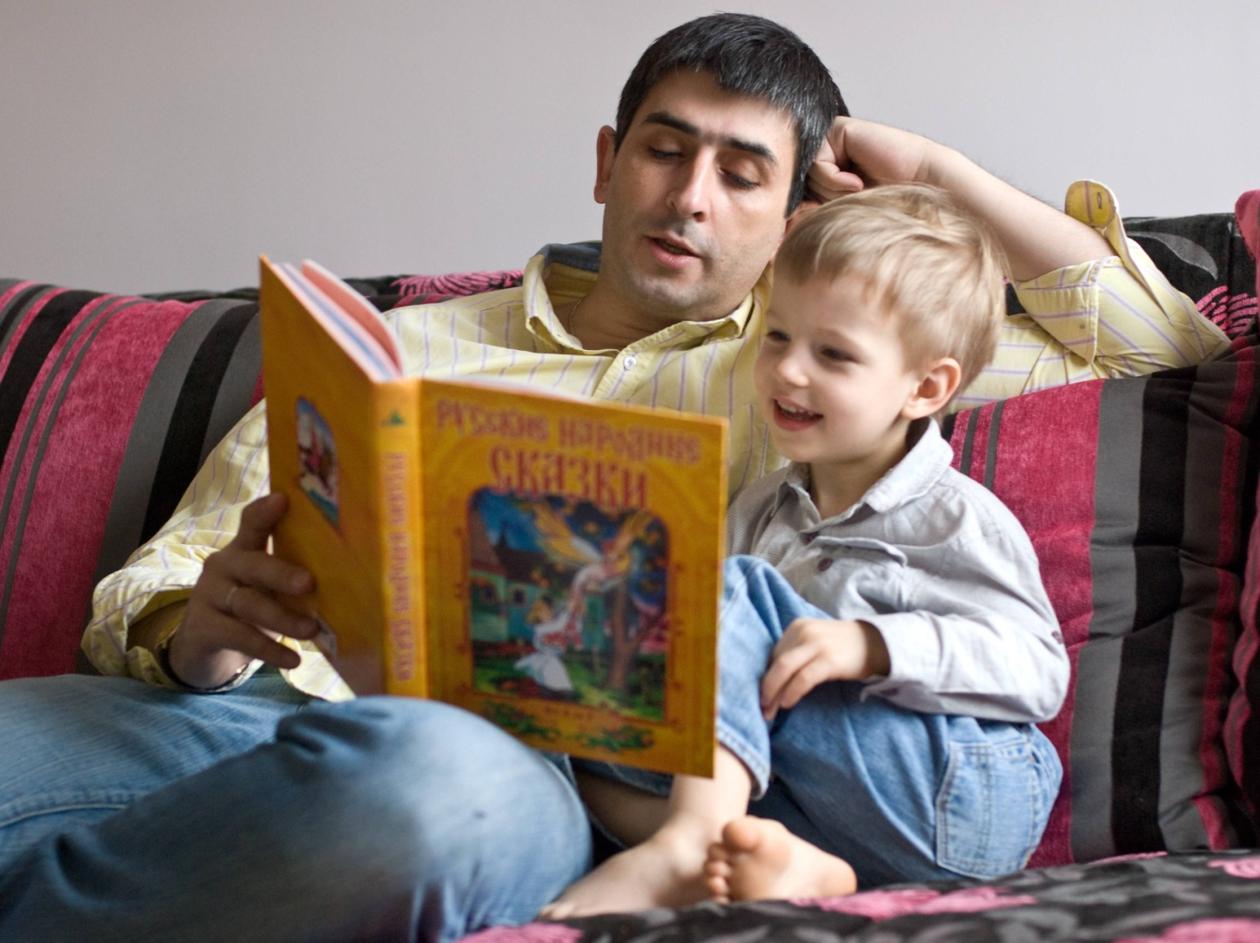

Подготовительная к школе группа (дети от 6 до 7 лет).
На седьмом году жизни ребенок способен осмысливать многие произведения на уровне установления связей между внешними фактами. Он начинает проникать во внутренний смысл произведения, в эмоциональный подтекст. Детям в возрасте 6 – 7 лет нужно пополнять литературный багаж сказками, продолжать развивать к ним интерес, рассматривать рисунки и оформление книг. Воспитывать читателя, способного испытывать сострадание и сочувствие к героям сказки, отождествлять себя с полюбившемся персонажем, воспитывать чувство юмора, используя смешные сюжеты. Обращать внимание ребенка на изобразительно-выразительные средства (образные слова и выражения, сравнения); помогать почувствовать красоту и выразительность языка произведения; побуждать рассказывать о своем отношении к конкретному поступку сказочного персонажа, помочь понять скрытые мотивы поведения героев сказки. При выборе книг для чтения дошкольнику 6-7 лет, надо учитывать, каковы герои, к чему они стремятся, как поступают, чему у них может поучиться ваш ребёнок. Воспитывать нужно на добрых сказках, без страшных событий, с хорошим финалом. Ниже привиден примерный список книг, но выбирать вам.
Примерный список сказок для чтения детям данного возраста:
Русский фольклор: Сказки и былины. «Илья Муромец и Соловей-разбойник» (запись А. Гильфердинга, отрывок); «Василиса Прекрасная», «Белая уточка» (из сборника сказок А. Н. Афанасьева); «Волк и лиса», обр. И. Соколова-Микитова; «Добрыня и Змей», пересказ Н. Колпаковой; «Снегурочка» (но народным сюжетам); «Чудесное облачко», обр. Л. Елисеевой; «Садко» (запись П. Рыбникова, отрывок); «Семь Симеонов — семь работников», обр. И. Карнауховой; «Сынко-Филипко», пересказ Е. Поленовой; «Не плюй в колодец — пригодится воды напиться», обр. К. Ушинского.
Фольклор народов мира: Сказки. Из сказок Ш. Перо (франц.): «Мальчик-с-пальчик», пер. Б. Дехтерева, «Кот в сапогах», пер. Т. Габбе; «Айога», нанайск., обр. Д. Нагишкина; «Каждый своё получил», эстон., обр. М. Булатова; «Голубая птица», туркм. обр. А. Александровой и М. Туберовского; «Беляночка и Розочка», пер. с нем. Л. Кон; «Самый красивый наряд на свете», пер. с япон. В. Марковой.

Литературные сказки поэтов и писателей России:. А. Пушкин, «Сказка о мёртвой царевне и о семи богатырях»; А. Ремизов, «Хлебный колосок»; К. Паустовский, «Тёплый хлеб»; А. Усачёв. «Про умную собачку Соню» (главы); В. Даль, «Старик-годовик»; П. Ершов, «Конёк-Горбунок»; К. Ушинский, «Слепая лошадь»; К. Драгунская, «Лекарство от послушности»; А Ремизов, «Гуси-лебеди»; И. Соколов-Микитов, «Соль земли»; Н. Носов, «Бобик в гостях у Барбоса»; Г. Скребицкий, «Всяк по-своему»; Г. Фаллада, «Истории из Бедокурии» (главы), пер. с нем. Л. Цывьяна.

Литературные сказки поэтов и писателей разных стран:. X.К. Андерсен, «Дюймовочка», пер. с дат. А. Ганзен; Ф. Зальтен, «Бемби», пер. с нем. Ю. Нагибина; Б. Поттер, «Сказка про Джемаймлу Нырнивлужу», пер. с англ. И. Токмаковой; А. Линдгрен, «Принцесса, не желающая играть в куклы», пер. со швед. Е. Соловьевой; С. Топелиус, «Три ржаных колоска», пер. со швед. А. Любарской; М. Эме, «Краски», пер. с франц. И. Кузнецовой; X.К. Андерсен «Гадкий утёнок», пер. с дат. А. Ганзен; М. Мацутани, «Приключения Таро в стране гор» (главы), пер. с япон. Г. Ронской.

Уделяйте детям как можно больше времени и внимания, помните, что «счастливое детство нельзя вернуть, но его можно подарить»!

